Информация о реализации приоритетного проекта
«Хуреш в детские сады» Монгун- Тайгинского кожууна

В 2019-2020 учебном году в дошкольных образовательных учреждениях кожууна продолжаем реализовать проект «Хуреш в детские сады»
Цель проекта: обеспечить охват к 2021 году дополнительным образованием 80% дошкольников-мальчиков в возрасте от 4 до 7 лет за счет увеличения доступности массового спорта среди дошкольников, в частности внедрением национальных традиций и развития тувинской национальной борьбы «Хуреш» на начальном этапе подготовки с участием ДОУ и семьи.
Издано приказ Начальника управление образования о реализации проекта, распределено в течения учебного года по детским садам ежемесячное проведение и организация соревнования «Хуреш в детские сады»
На основания приказа прошлом учебном году обо всех дошкольно - образовательных учреждениях ведется кружки по национальной борьбе Хуреш, с охватом 96 мальчиков от 4 до 7 лет на базе спортивной школы, 85 % детей кружка обеспеченны специальной одеждой (содак - шудак), остальных детей связи с финансовым затруднением родители не могут обеспечить.
ДОУ кожууна тесно сотрудничает с Монгун-Тайгинской спортивной школой (директор Оюн О.М.) на основании совместного договора между детским садом и спортивной школы. Мальчики старшего дошкольного возраста проходят тренировку по общей подготовке правилам борьбы у тренеров – преподавателей спортивной школой по утвержденному графику.
По утвержденному плану совместно с тренерами спортивной школы и детских садов кожууна ежемесячно проводятся на кожуунном уровне соревнования по национальной борьбе Хуреш на базе спортивной школы Монгун- Тайгинского кожууна.

За 2019-2020 учебный год во всех соревнованиях 6 кратным чемпионом года стал воспитанник детского сада №2«Чечек» Хертек Чоргаар.
Неоднократные призеры соревнований Биче-оол Яромир (д/с «Чечек»), Маады Сухбат (д/с «Сайзанак»), Хертек Найыр (д/с «Чечек»), Барыс-оол Мерген (д/с «Чечек»), Иргит Намзырай (д/с "Хамнаарак"), Хертек Маадыр (СП д/с МБОУ СОШ№1).

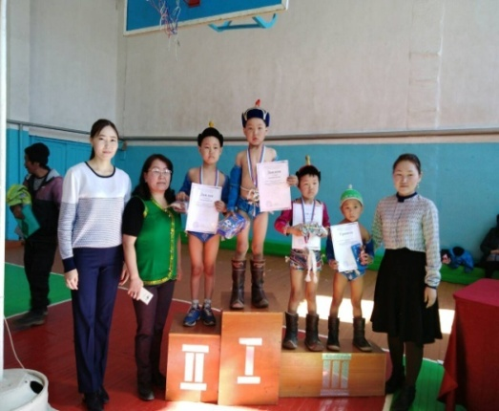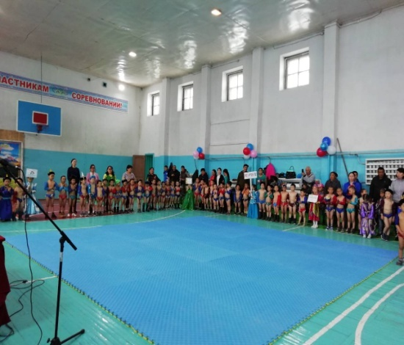
По результатам республиканского этапа конкурса на реализацию лучшего губернаторского проекта Министерства образования и науки Республики Тыва «Хуреш в детские сады»
2017 году МБДОУ детский сад №2 «Хунчугеш» с.Мугур-Аксы пополнил 24 борцовскими матами.
2019 году СП детский сад МБОУ СОШ №1 с.Мугур-Аксы пополнил 36 борцовскими матами.
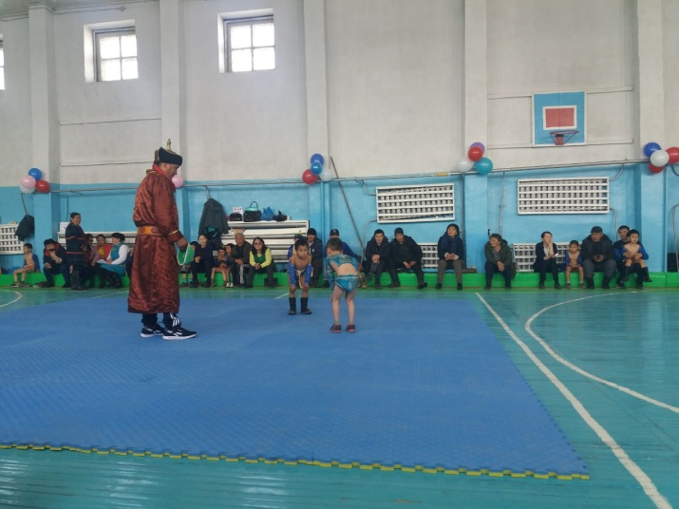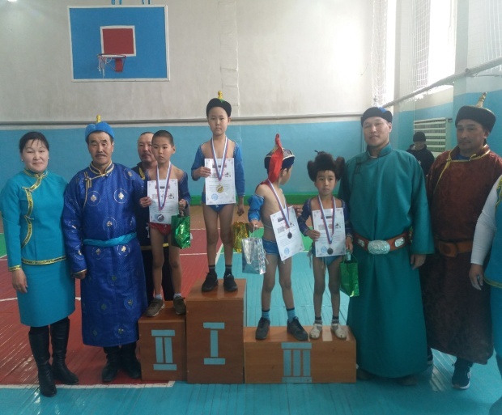
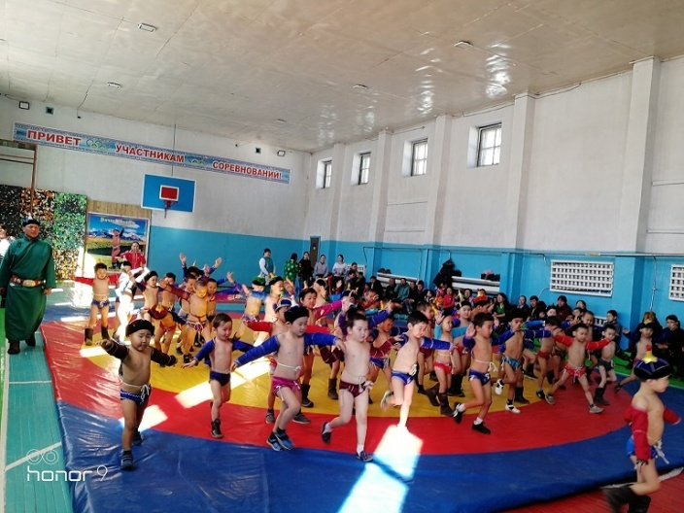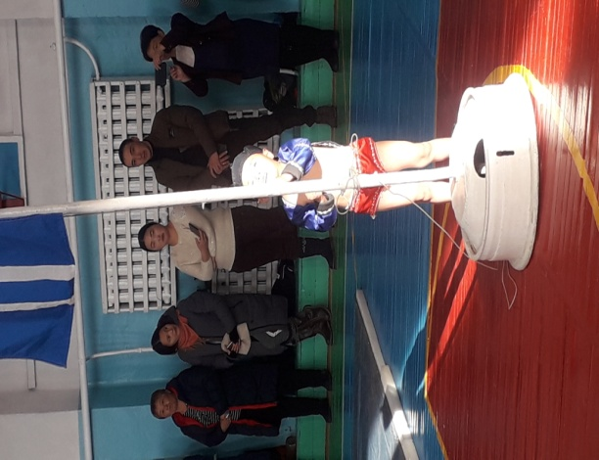
исп.Баян- Сагаан А.А методист по дошкольному образованию

